Отчет о работе детских общественных объединений Солнцевского района Курской области

На территории Солнцевского района действует 14 детских объединений, входящих в состав районной детской общественной организации. Каждое детское объединение работает по своей программе, придерживаясь общих направлений, ориентированных на развитие коммуникативных, организаторских свойств личности, лидерских качеств подростка; пропаганду здорового образа жизни, военно-патриотическое воспитание подрастающего поколения; преображение окружающей среды и проявление заботы о людях, живущих вокруг; возрождение традиций культурного досуга и добрососедства.

В настоящее время детям необходимо осознавать, что сегодня нельзя заниматься только созерцанием красот природы, а необходимо вооружить себя экологическими знаниями, на основе которых заниматься реальной деятельностью по ее изучению и охране.
Проводились беседы с детьми «День экологических знаний» 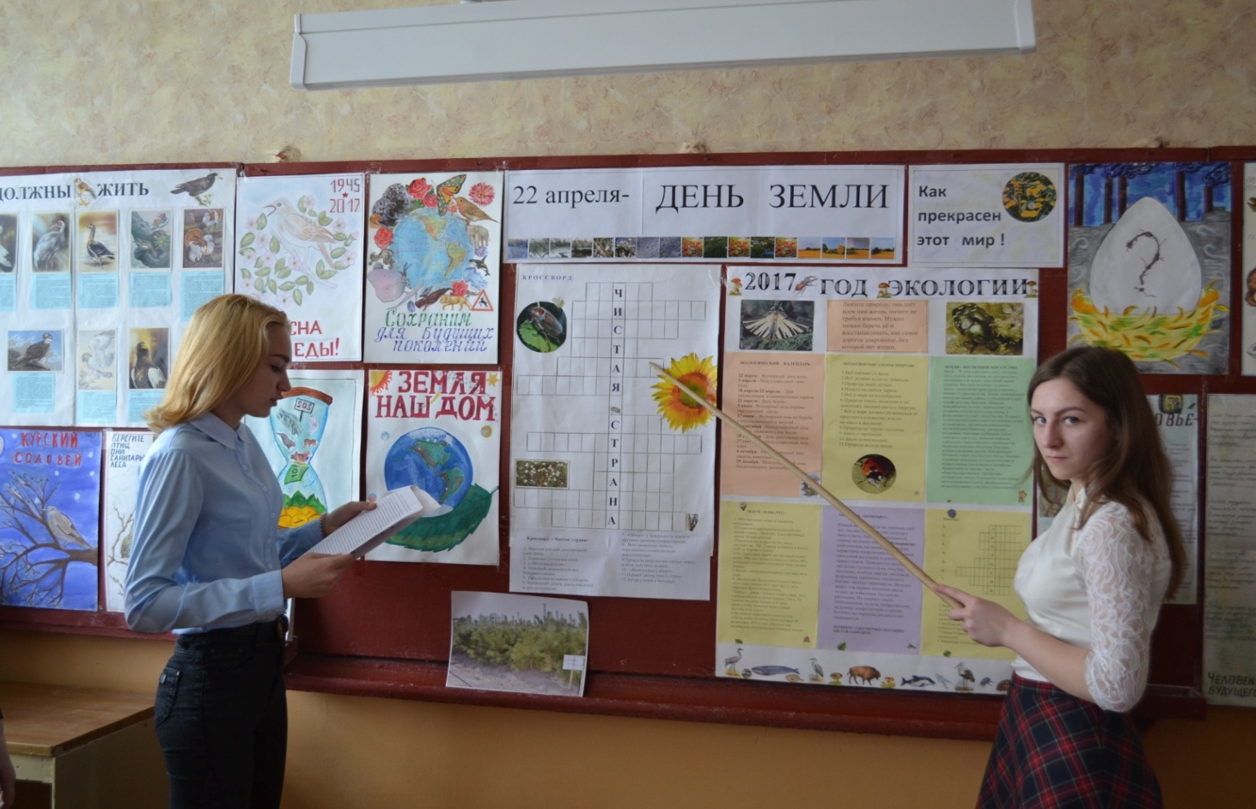
Акция: «Сохраним первоцветы» . 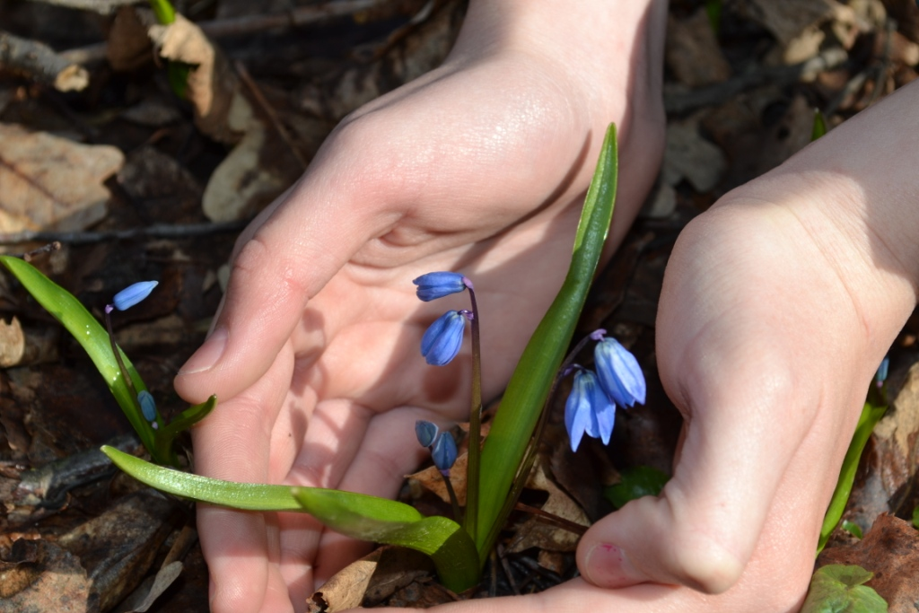«Чистый берег»

«Очистим планету от мусора»
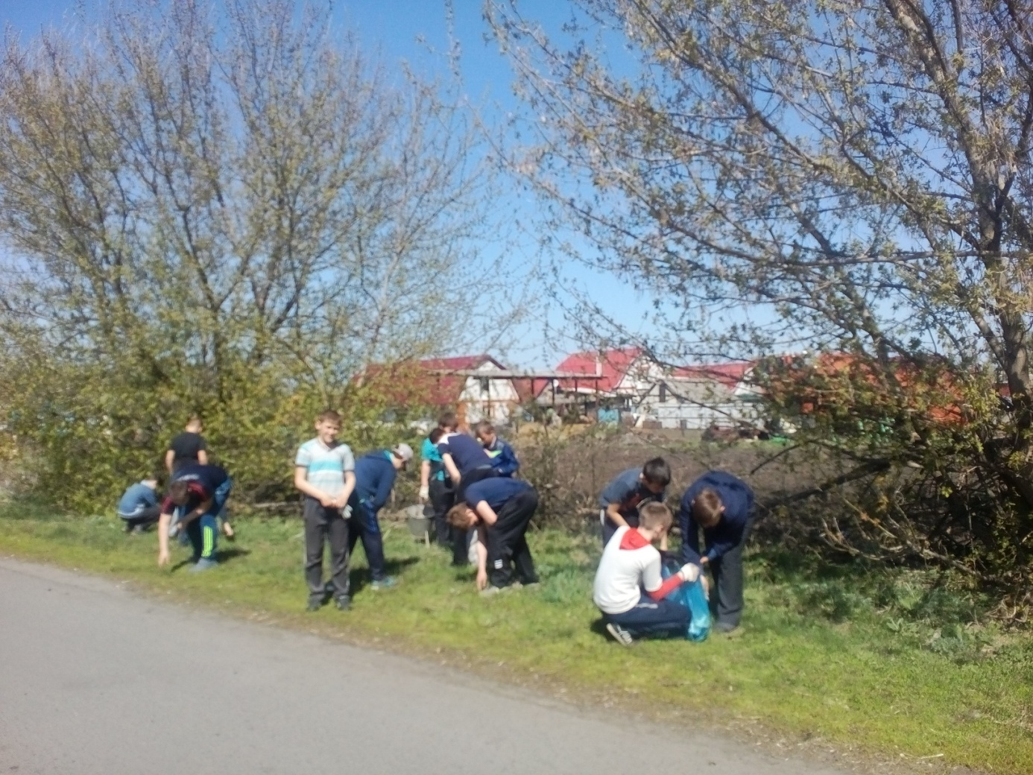

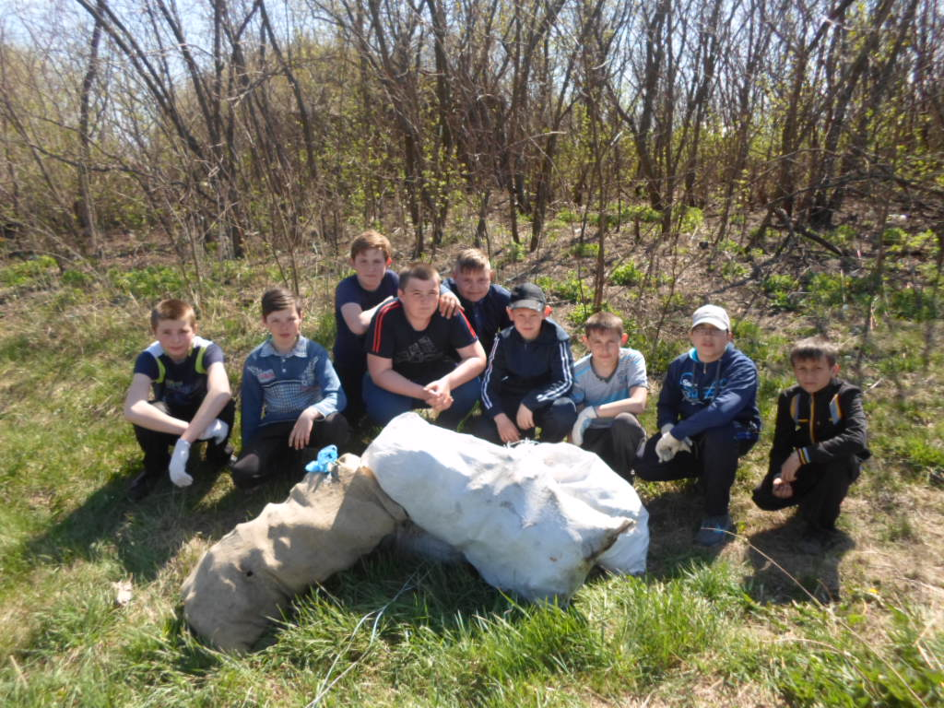
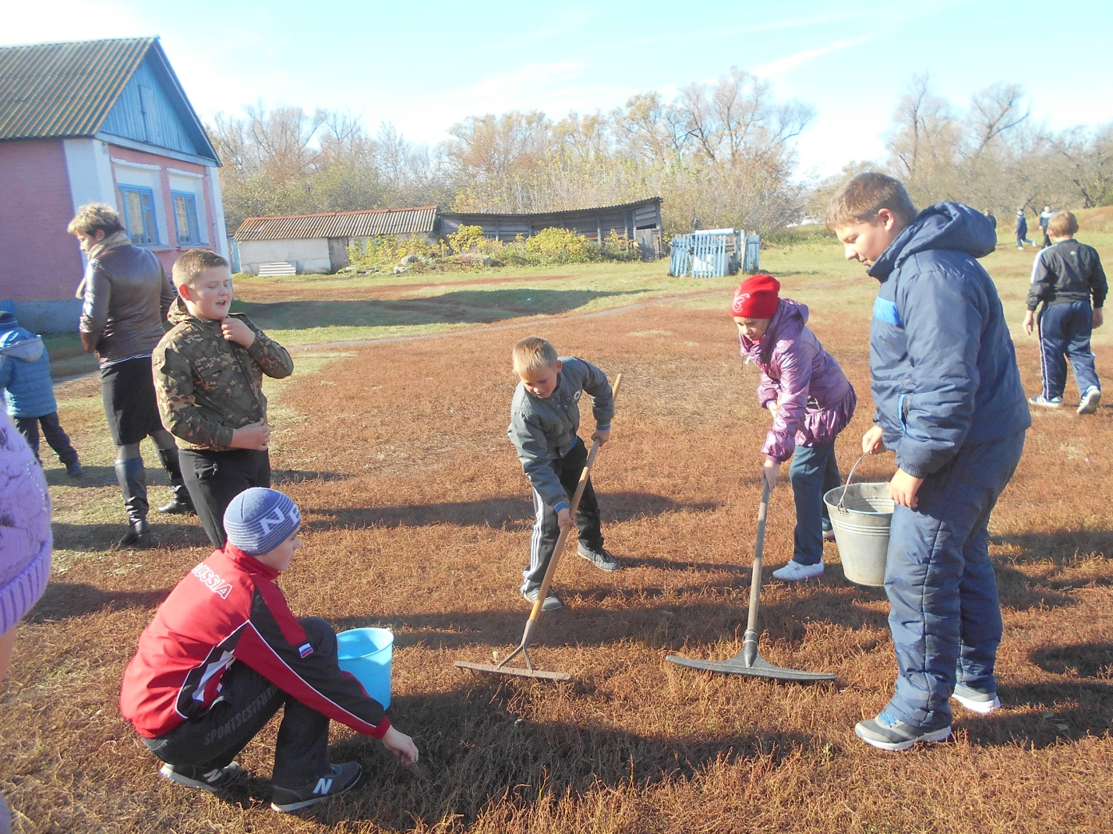
Благоустройство и озеленение пришкольного участка играет важную санитарно – гигиеническую и учебно-воспитательную роль. 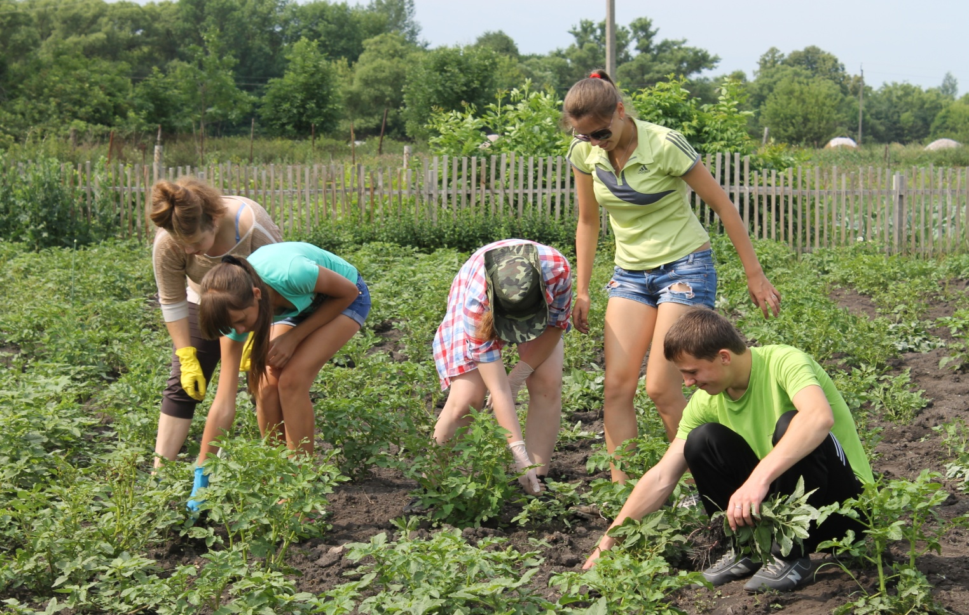
Зная, как тяжело приходится птицам зимой, ребята изготавливали и развешивали, с помощью родителей, кормушки для птиц. Дети не забывают наполнять кормушки свежим кормом. Наблюдение за пернатыми друзьями во время их трапезы доставляет детям огромную радость! 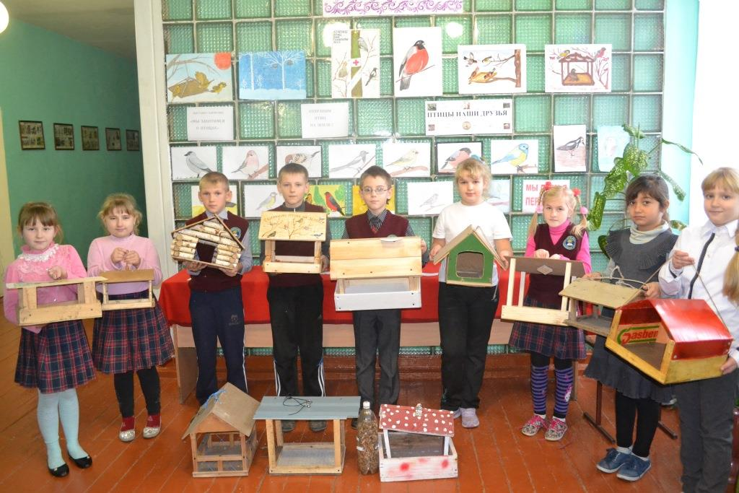

Весной проводятся акции «Подари скворечник парку», «Здравствуйте, пернатые», изготавливаются скворечники и развешиваются на деревьях
. 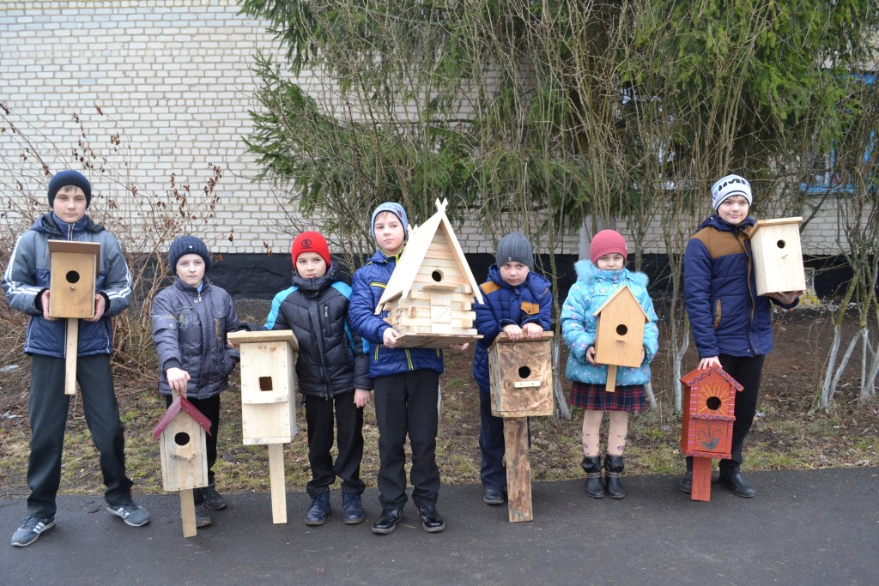

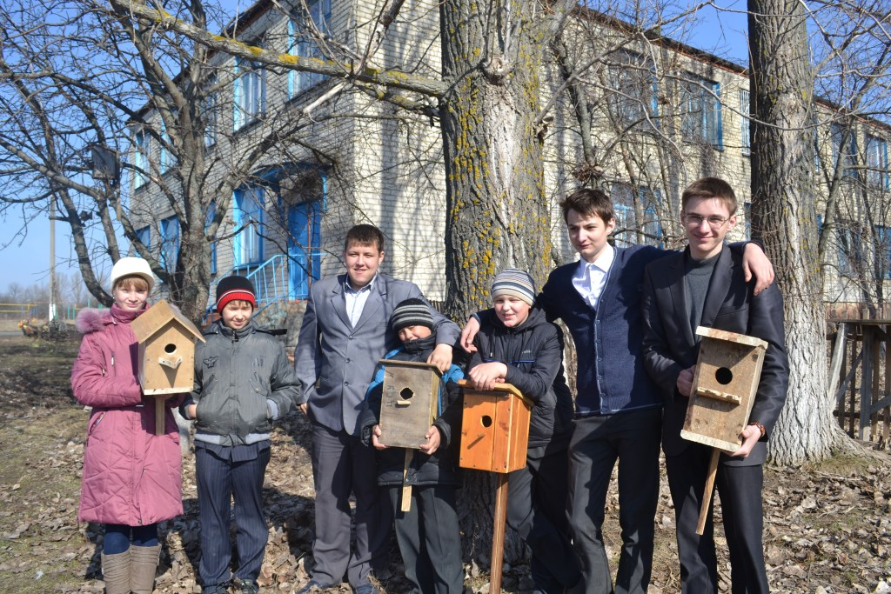
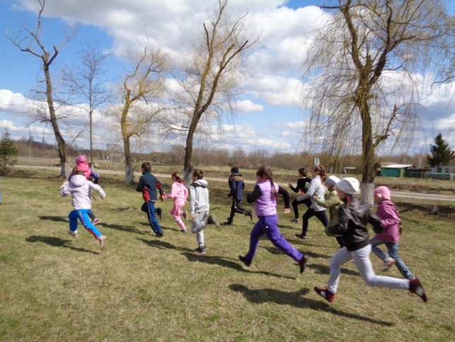
В формировании и развитии личности учащихся школа ведущую роль отводит гражданско-правовому и военно-патриотическому воспитанию, которое способствует становлению социально значимых ценностей у подрастающего поколения.
Светла и прекрасна наша память о людях, которых потеряла страна в годы войны. Безмерна скорбь о тех, кто погиб за Родину. Безгранична признательность ветеранам Великой Отечественной, которых, к сожалению, становится всё меньше и меньше. Самым никчемным считают в нашем народе человека, не испытывающего чувства признательности к тем, кому он обязан жизнью. Члены детских общественных объединения района приводят в порядок памятники и обелиски погибшим воинам.

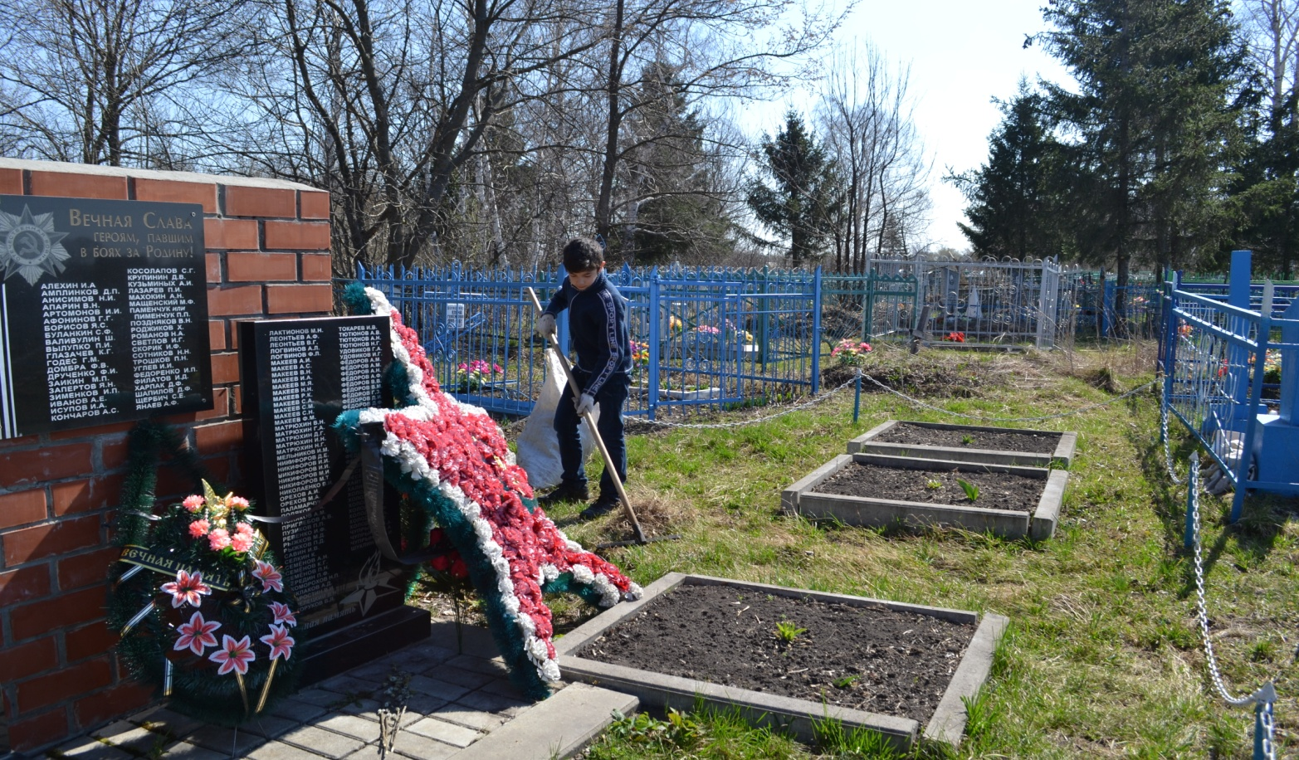
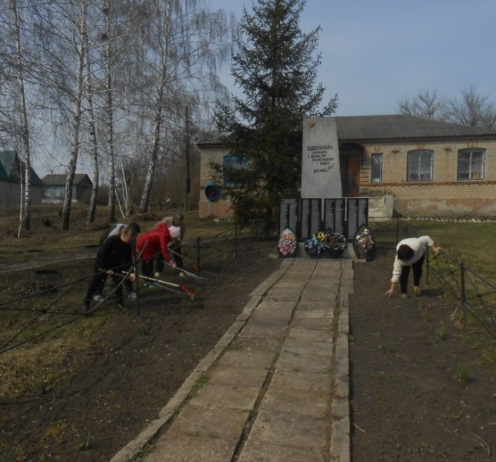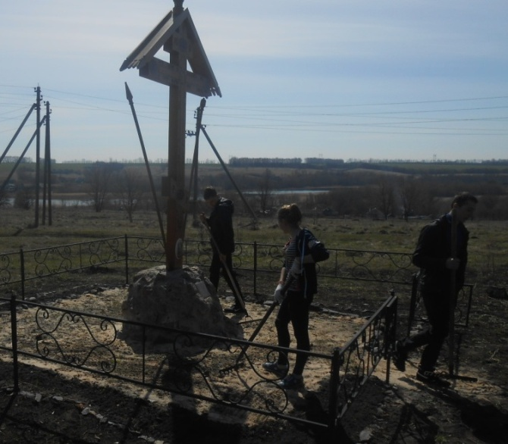
Уборка во дворе дома труженицы тыла Рожновой П. Е.

Ежегодно, в день освобождения села от фашистских захватчиков– 13 февраля, День Победы - 9 мая, 22 июня – день памяти и скорби у памятников собираются школьники и односельчане, чтобы почтить память погибших.
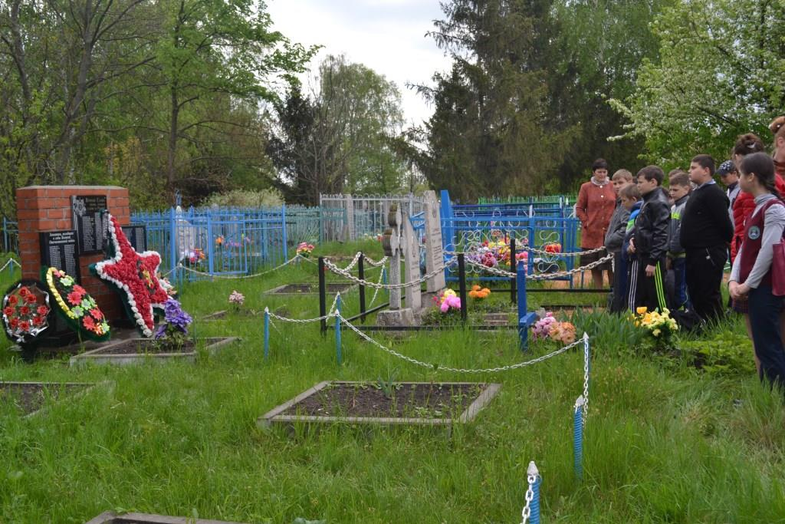

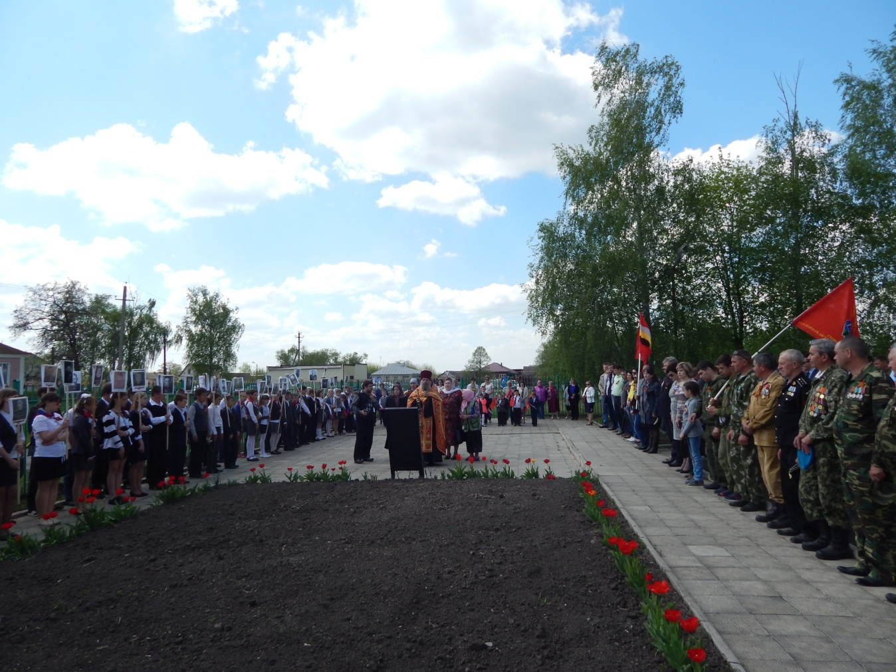

Детскими организациями были проведены мероприятия, посвящённые Дню космонавтики.

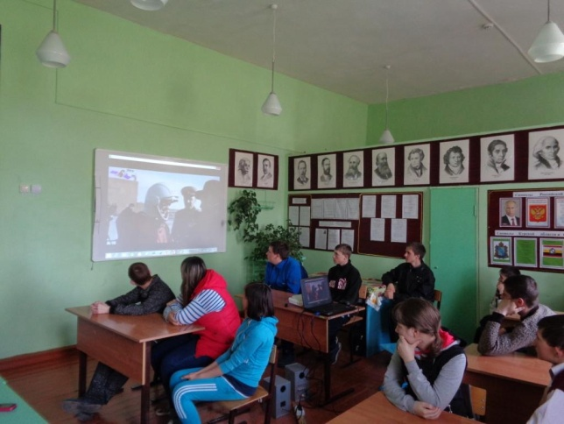

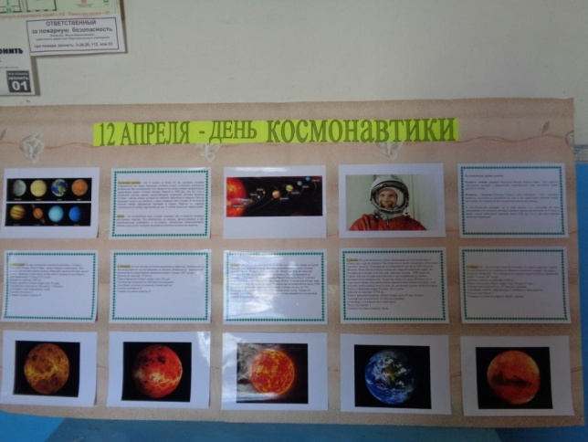

Пионеры – «Друзья прекрасного»
Развивать творческие способности у детей, актерское мастерство, формировать культуру общения, эстетический вкус. Развивать коммуникативную культуру школьников. Способствовать развитию самостоятельности и творческой активности. Формировать умения и навыки организаторской работы- предназначение направления «Вдохновение». Ребята с удовольствием принимают участие в организации и проведении концертов, флешмобов, акций.

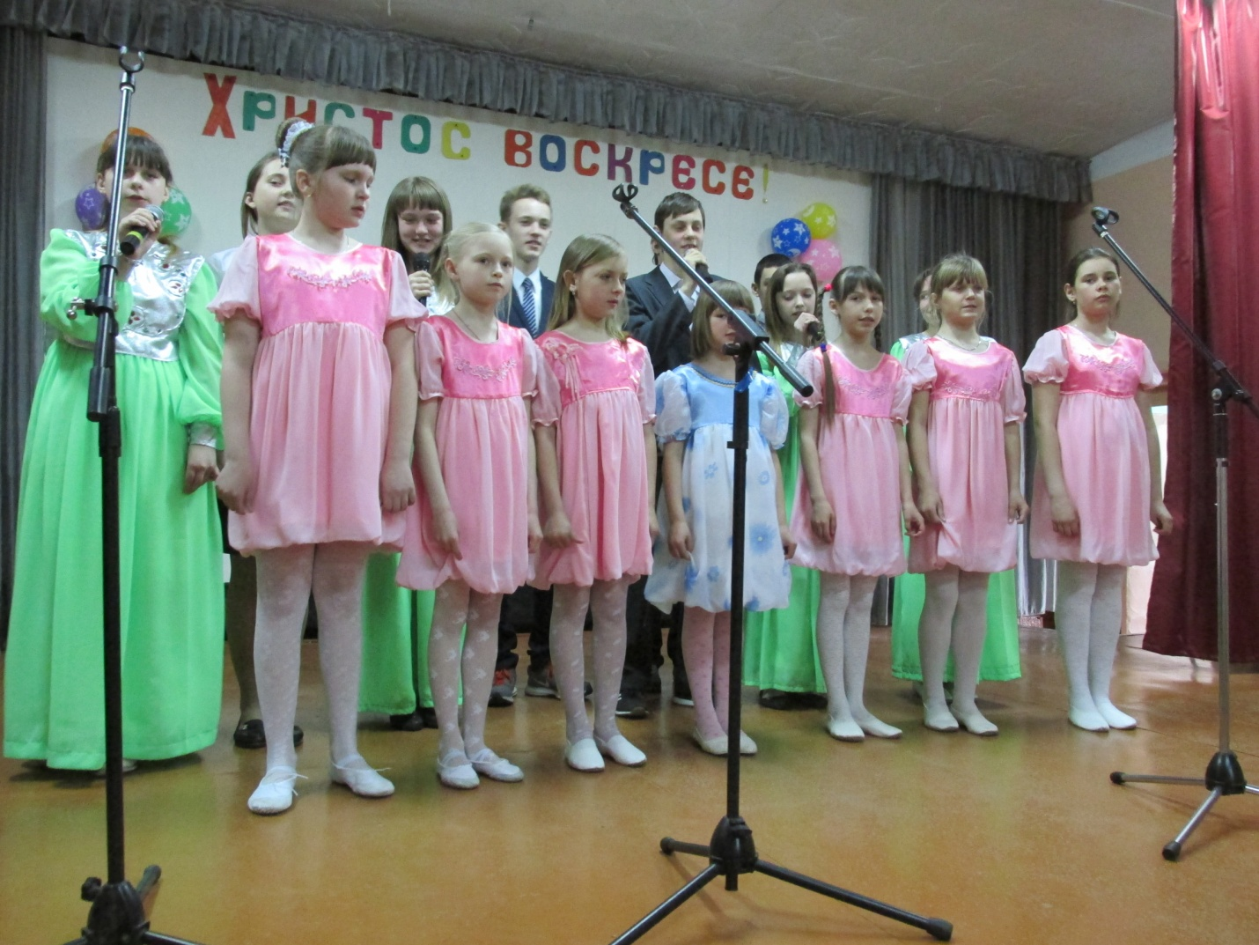
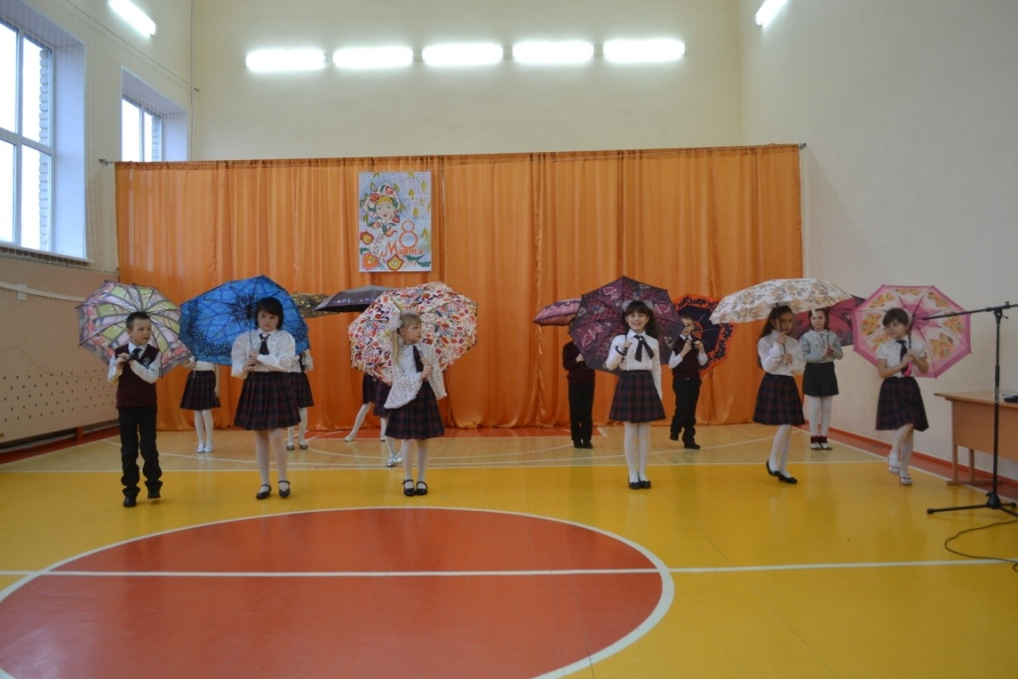
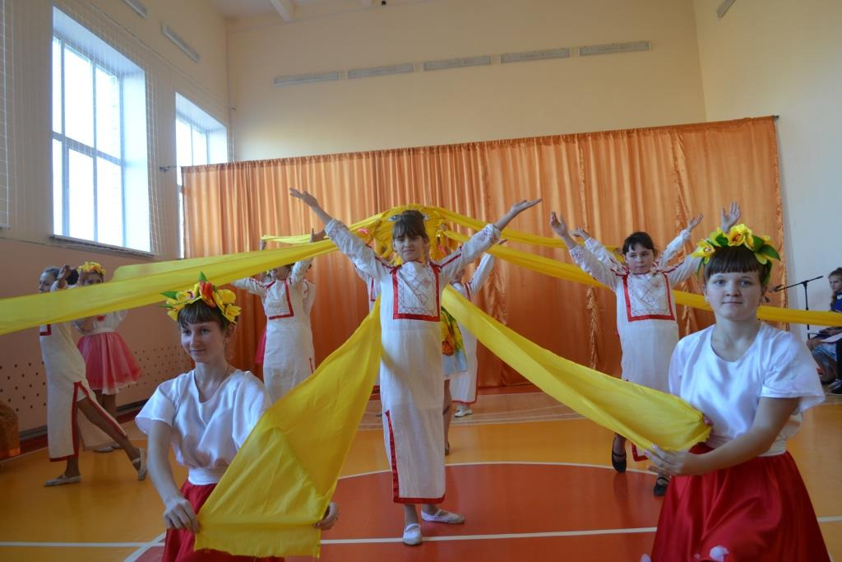
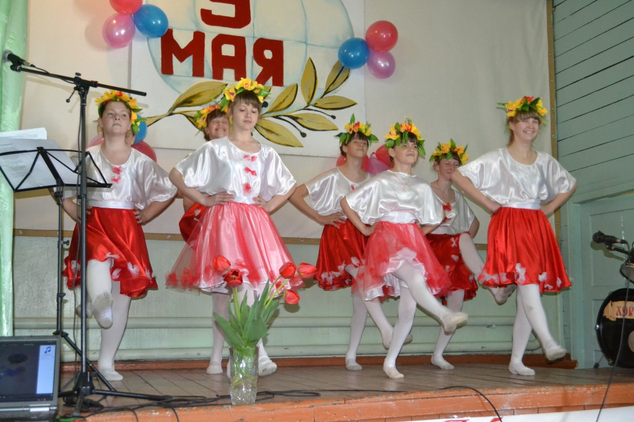

Организация и проведение соревнований, эстафет, олимпиад, дней здоровья. Рейды, акции, игры, викторины, конкурсы по пропаганде здорового образа жизни. Проведение и участие в спортивных и народных массовых играх. Пропаганда здорового образа жизни. Привлечение членов ДОО к систематическим занятиям спортом. Воспитание стремления к ведению здорового образа жизни Развитие ловкости и выносливости, чувства товарищества и взаимопомощи. 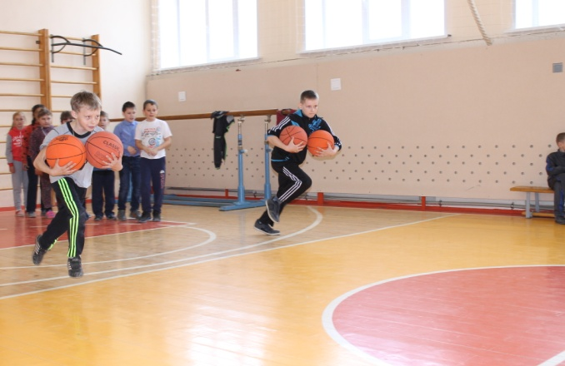 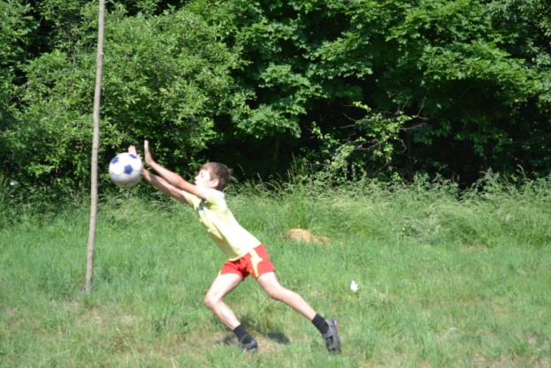 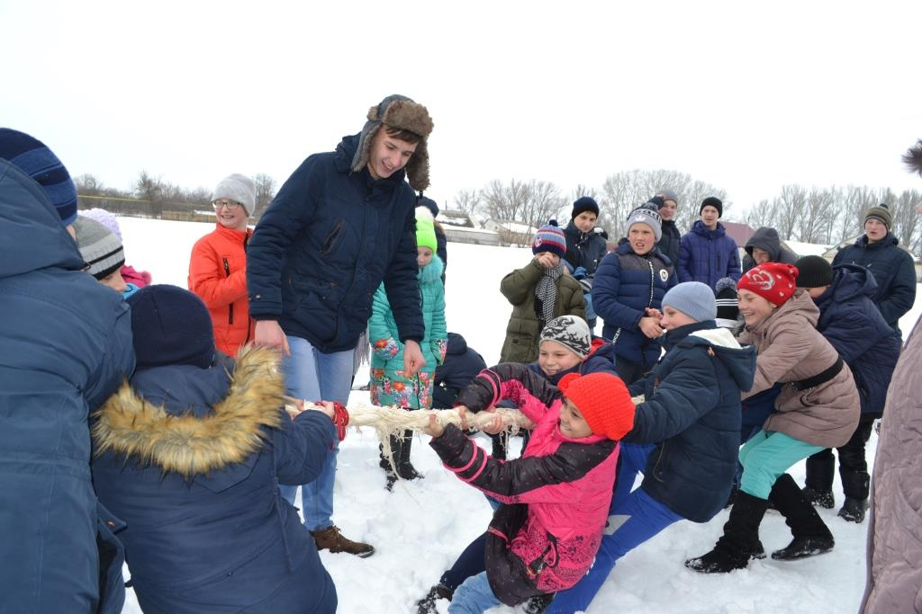
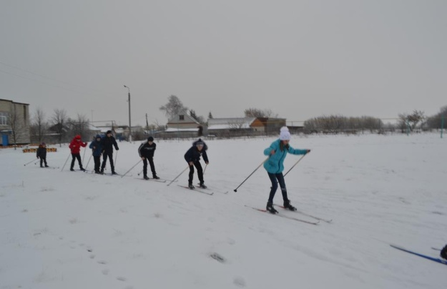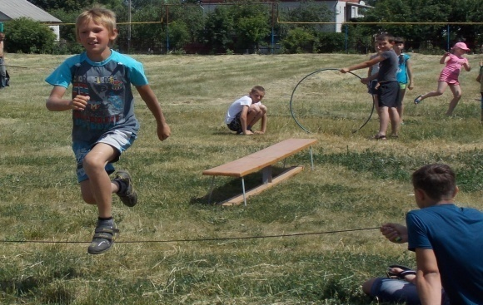

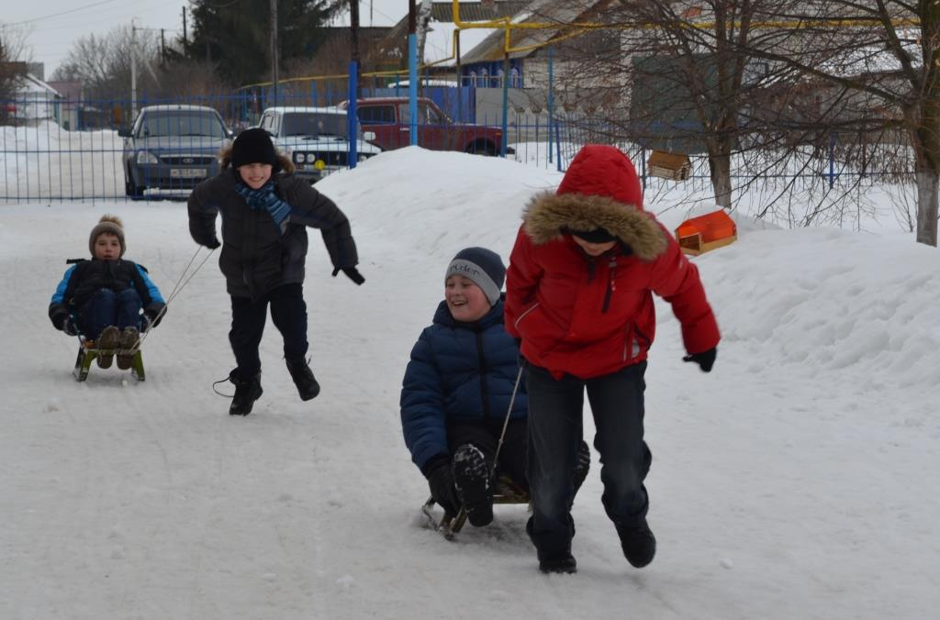
Новые жизненные условия, в которые поставлены современные обучающиеся, вступающие в жизнь, выдвигают свои требования: быть мыслящими, инициативными, самостоятельными, вырабатывать свои новые оригинальные решения; быть ориентированными на лучшие конечные результаты.
Пионеры – «Достойная смена»
